Ressource 0 - RENEFER
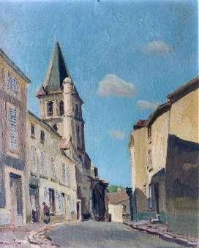
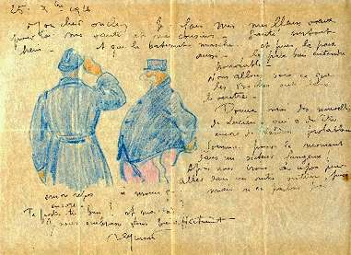
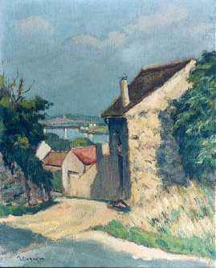
De son vrai nom Jean, Constant, Raymond Fontanet, il est le promeneur extasié de Paris et de l'lle de France. A toutes les saisons, baignés dans toutes les lumières, selon le temps et selon l'heure, voici les plus fluides paysages du pays séquanien.
Ci-contre, la rue de l'Eglise à Andrésy
Peintre, illustrateur mais encore plus dessinateur de réputation universelle, il est né à Bétheny, le 2 juin 1879, petit village de la banlieue rémoise, proche de La Ferté-Milon.
Son père était ingénieur. Il fit donner à son fils une formation scientifique. Tandis qu'il se préparait à l'École de Physique et de Chimie, Raymond Renefer eut le privilège de suivre les leçons magistrales d'un professeur de mathématiques, doublé d'un poète. Grâce à lui l'élève Renefer découvrit la poésie des nombres. Relevons une appréciation de ce noble humaniste : " Votre solution, Renefer, a du style ! ".
La voie était ouverte aux plus fécondes rêveries. Renefer s'enthousiasmait d'emblée à la fois pour la science et pour l'art.
Dès sa seizième année, il s'imposait de dessiner sur nature ; le sens de l'échelle, la progression rapide en l'établissement du sujet, en sa construction, en ses rythmes, en ses équivalences plastiques, bref Renefer, sûr de son don à pénétrer l'invisible géométrie de l'espace et des plans, passa à l'étude raisonnée et sentimentale des valeurs.
Combattant pendant la "Grande Guerre", il a dessiné un grand nombre de "poilus". Beaucoup plus tard, une exposition aux Invalides montra ces croquis d'une grande précision dans les attitudes. Il aimait agrémenter ses lettres de quelques esquisses.
Peintre de l'air et de l'eau, fixé à Montmartre, rue Ordener, où sa " joie reconquise volontairement " se donna enfin libre cours, Renefer dialogua avec les objets, ses amis, qui paraient son atelier, meublé à son image, avant de s'échapper, le plus souvent qu'il le pouvait, vers Andrésy, en Yvelines, dès les prémices du printemps. Il s'y installa définitivement en 1938.
Tout lui était prétexte à s'enchanter : la brume montait de la Seine, la terrasse de sa petite maison de la rue Maurice Berteaux, d'où il découvrait le fleuve, et cent kilomètres d'horizon ! Les marronniers, les maisons les plus humbles de son " port d'attache ", les lilas chargés de senteurs édéniques et troublantes, quelque petit chemin longeant la voie ferrée, tel autre sinuant entre d'herbeux talus, le vent caressant les arbres de son haleine frémissante, les péniches traînant le faix des peines et des rêves des hommes, les guinguettes oriflammées où les jeux de l'amour et des hasards s'affrontent en des guirlandes de vocables et de confidences murmurées à mi-voix, l'appel irrésistible de la glèbe fourmillante de la sueur des paysans sous la poussée intempestive des semences de la vie, si savoureuse en sa noble rusticité, si enrichissante d'émotive ferveur, les futaies, les taillis, les boules de gui bénéfiques, aux environs de Carrières sous Poissy, le charme tranquille et odorant des plages de Carnac, du Loctudy, les maisons à Etel, les berges de la Seine, à Clichy, à Asnières, les péniches et les fumeux crachats des usines d'Épinay-sur-Seine, les promeneurs se délassant à l'ombre des grands arbres pointés tel l'index ou les cierges vers l'immensité des ciels de 1'lle de France, toute cette effervescente, envoûtante symphonie pastorale et séquanienne d'essence et de pointe, si amicalement profuse en ses réalités secrètes, donnait à Renefer le terrien, heureux romancier de l'espace et de l'eau, prétexte à se griser en progressive félicité.
Il abordait le paysage, la nature morte, la gravure, le dessin d'illustration romanesque, l'aquarelle avec une suavité, une sensibilité, un réalisme, une solidité, dans le respect vétilleux des valeurs, se détournant volontairement de l'originalité, coûte que coûte, de si magistrale manière, de si singulière perfection. Il enseigna le dessin et la peinture à l'école ABC, rue Lincoln à Paris.
Ci-contre, la rue du cimetière à Andrésy
De nombreuses toiles de Renefer ont été acquises par le Musée Carnavalet, les Musées de Vannes, du Havre, de Chalons, de Tokyo, l'actuel musée de la Ville de Paris. Une quarantaine de ses croquis et dix eaux-fortes ont enrichi les Collections du Musée Carnavalet. Entre les deux guerres il a exposé dans le monde entier et principalement au Japon, à Tokyo et Osaka en 1929 et 1930, avec une prestigieuse élite de maîtres illustrissimes comme CAMOIN, GERNEZ, DOMERGUE, FRIESZ, KISLING, LEBASQUE et VAN DONGEN.
Raymond Renefer fait figure aujourd'hui comme hier, de " phare " selon le vocable cher à Baudelaire. Post-Impressionniste, il a su tirer de ses épiphanies séquaniennes, de ses itinéraires sentimentaux en Ile de France, de ses haltes en Bretagne de réels moments d'éternité. Renefer demeure parmi nous pour notre plus secrète convoitise installé enfin dans le rayonnement de sa gloire.
Il meurt le 14 octobre 1957 et repose dans le vieux cimetière d'Andrésy. Sa tombe est ornée d'une palette de peinture.
Un grand merci aux familles Juillé et Chaudouet pour leur aide et leur autorisation de reproduction.

